

**平成29年3月**

春の彩りが待ち遠しい季節となりました。皆様お元気でお過ごしでいらっしゃいますか？

まだまだインフルエンザも気になります。体調管理に気を付けてお過ごしください❤

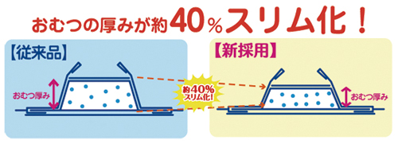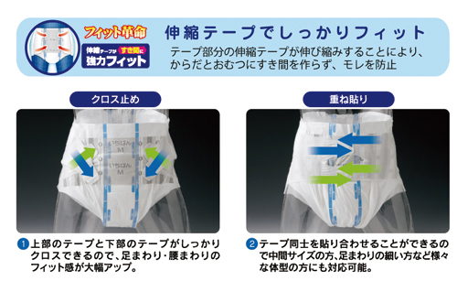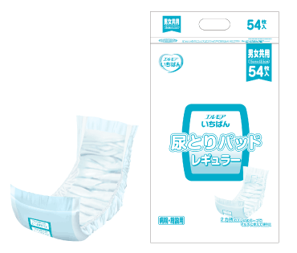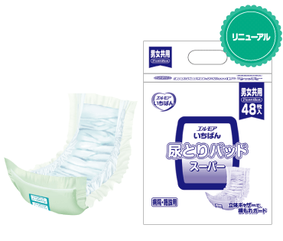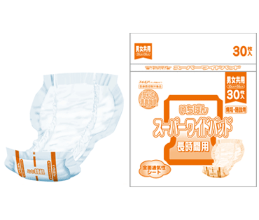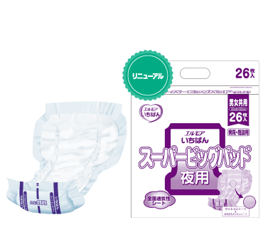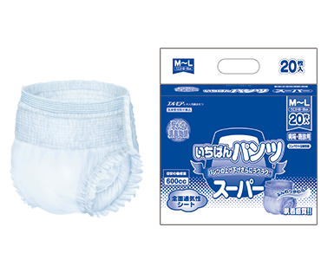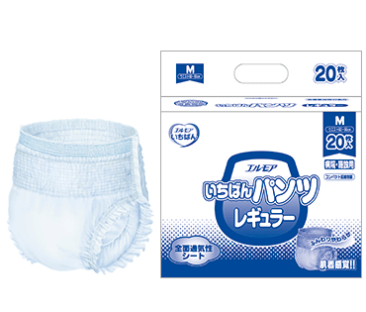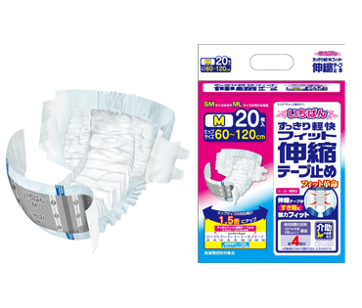

お身体の状態はひとりひとり違います。症状や生活スタイル・・など、それぞれの状態にあったオムツを正しく選ぶことが大切です。サンステップでは、排泄の悩みやオムツ選びに詳しい排泄ケア相談員・オムツフィッター及びコンチネンスセミナー中級などの資格を持ったスタッフがおります。たくさんのメーカーのオムツも取り扱っております。サンプルもご用意いたしておりますので、お気軽にご相談下さい💜

ﾃｰﾌﾟ止めｵﾑﾂ

￥1,544（S～L）吸収量目安500ｃｃ

薄型ﾊﾟﾝﾂ￥1,263（S～LL）

吸収量目安　360cc

￥1,167

吸収量目安1100ｃｃ

パンツ￥1,375（S～XL）

吸収量目安　600cc

箱ティッシュやトイレットペーパーでおなじみ！

パッド　￥1,167

吸収量目安1100ｃｃ

パッド　￥925

吸収量目安　720ｃｃ

パンツ用パッド￥702

吸収量目安　300ｃｃ

**・今使っているオムツがフィットしない・・・**

**・他のメーカーのものを試してみたい・・・**

**・もう少しお手頃な商品はないか・・・**

***・種類が多すぎて何を使っていいのか分からない・***

*こんな悩みありませんか？？*

紙専門の業者が製造した排泄用品をご紹介します

引き続き、ご応募お待ちしております。いつも有難うございます。



**初孫に　会える楽しみ　夢だのみ**

匿名　様

～今月の川柳～

サンステップ　瀬高店　 0944-62-5562　　　　みやま市瀬高町下庄697番地の１

　　　　　　　大牟田店　0944-54-3350　　　　大牟田市不知火町一丁目５－４